INVITACIÓN

Estimadas Vecinas y Vecinos:

Con ocasión de la celebración de nuestras Fiestas Patrias, la Municipalidad ha preparado un vasto programa de actividades, tanto artísticas – culturales como recreativas, orientadas a la participación de la comunidad.

Sustentado en ese propósito, el infrascrito se permite extender una cordial invitación a Ud., a participar del ya tradicional “CONCURSO DEL MEJOR ARREGLO DE LOCALES COMERCIALES”, el cual se enmarca en el Programa de Celebración de Fiestas Patrias 2026.

Estarán sujetos a evaluación en este concurso, la ambientación del local, el vestuario de los anfitriones y la utilería necesaria para decorar el espacio, puesta en valor de nuestras tradiciones e identidad campesina, siendo la “ORIGINALIDAD DE LA PROPUESTA” el principal criterio a considerar por el jurado, que ha sido especialmente designado para la ocasión.

La evaluación se realizará el martes 08 de septiembre, a partir de las 10:00 horas y la premiación se efectuará dentro del mismo mes, en el marco del programa de Fiestas Patrias de Mulchén. El lugar será informado oportunamente.

En caso de participar en mencionada actividad, se solicita completar carta de compromiso adjunta y hacerla llegar a más tardar el viernes 04 de septiembre, hasta las 14:00 horas, en la Oficina de Relaciones Públicas de la Municipalidad, ubicada en calle Aníbal Pinto Nº 495, segundo piso.

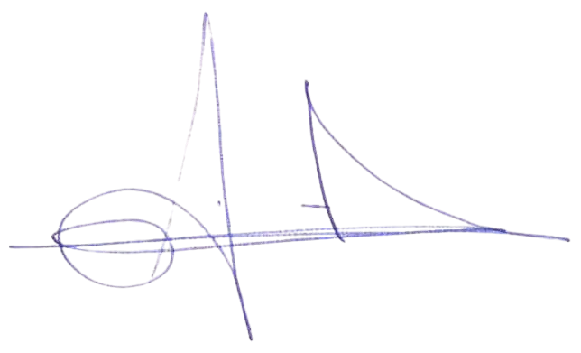
JOSÉ MIGUEL MUÑOZ SÁEZ
Alcalde

JMS/NRL/mlb.
CARTA COMPROMISO
CONCURSO DEL MEJOR ARREGLO DE LOCALES COMERCIALES

Yo_________________________________________________________, representante del local comercial _________________________________________________ me comprometo a participar en el Concurso del Mejor Arreglo de Locales Comerciales, cuya revisión se efectuará el martes 08 de septiembre del presente año, actividad que está enmarcada en el Programa de Celebración de Fiestas Patrias 2026, organizado por la Municipalidad de Mulchén.

Nombre Local Comercial: ___________________________________________________________

Categoría participante (Marque con una X): ___ Vitrina ____ Local Comercial

Nombre Representante: ____________________________________________________________

Teléfono contacto: ____________________________________

Fecha: _________________________

Firma: _________________________

